De Roddelquiz 10 14=5

- Wie won de Amerikaanse presidentsverkiezingen?
- Donald Trump
- Ross Lynch
- Laura Marano
- Joe Biden
- Wat is Guus Meeuwis afgelopen week overkomen?
- Een meeuw poepte op zijn hoofd, hoe ironisch
- Zijn autospiegel is ingetrapt - en dan de verkeerde kant op zegmaar
- Hij heeft beide benen gebroken toen hij op het dak van zijn huis stond, pogend zijn eigen schoorsteen te vegen, maar toen uitgleed en in de schoorsteen viel
- Zijn peperdure auto is gestolen met zijn telefoon, sleutels en zoon erin
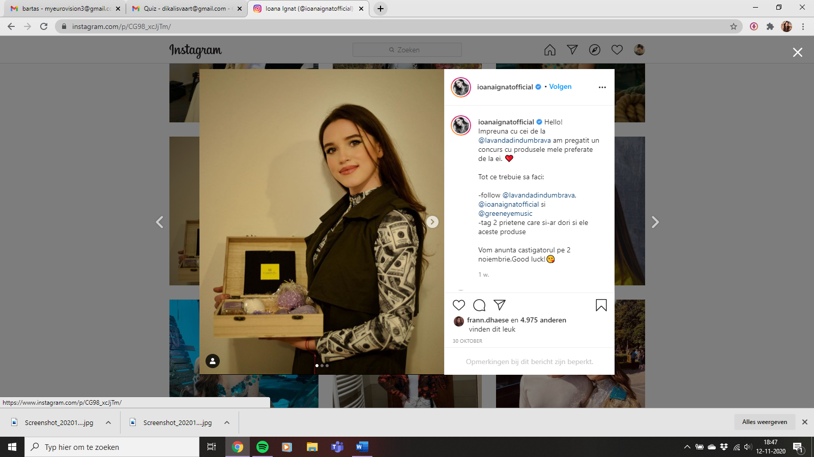
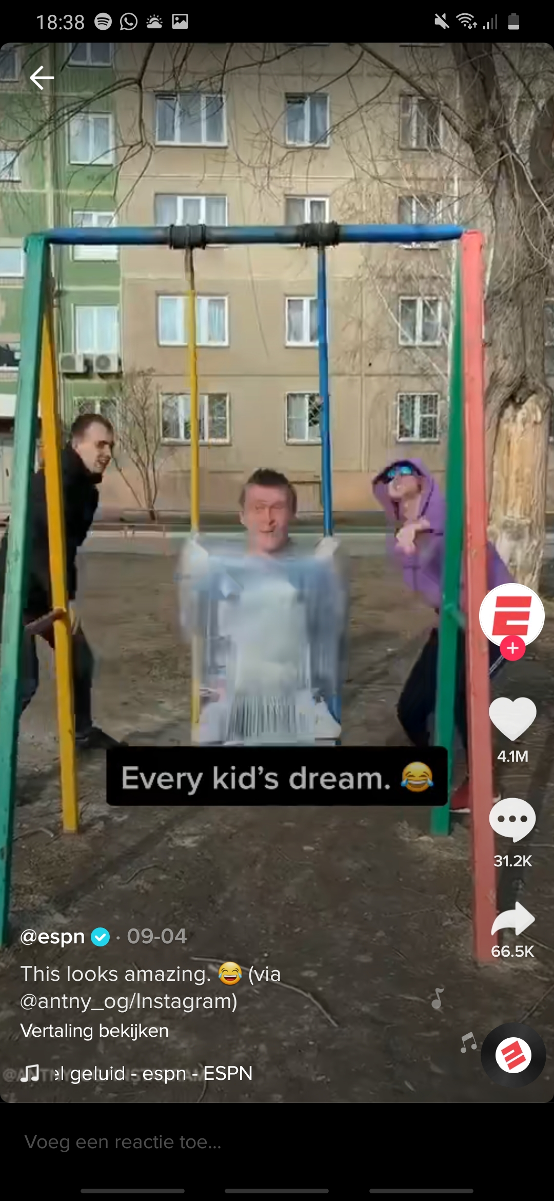
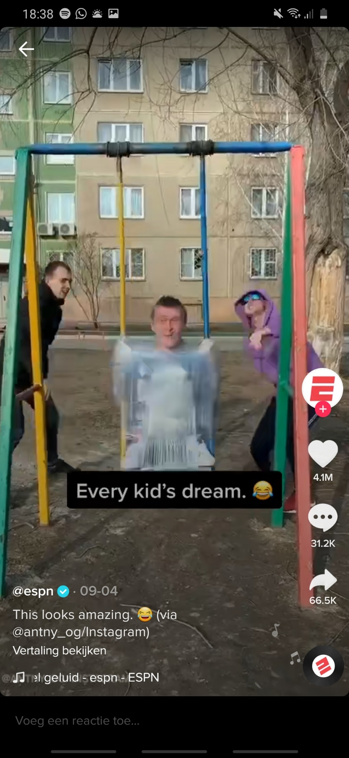

- Match de personen met de rol die ze speelden bij de schommelmoord in Verejeni in januari 2019?

Ooggetuige
Filmde de moord
Slachtoffer
Dader

- Welke levensgevaarlijke seriemoordenaar(es) is afgelopen week uit een van de zwaarst beveiligde gevangenissen ter wereld ontsnapt?
- Willem Holleeder
- Amore Smit Strauss
- Bart Smit
- Meghan Markle
- Welk ongeval zagen veel mensen al aankomen en had daarom eigenlijk makkelijk voorkomen kunnen worden?
- De brand in de Notre Dame
- Kraanongeluk in Alphen aan den Rijn
- Ontsnapping krokodil uit Diergaarde Blijdorp
- Instorting AZ-stadion

- Wat was er afgelopen week in het nieuws?
- In de vroege morgen van woensdag 12 maart is Enzo Knol overleden. Dat laat zijn management weten op TikTok. De jonge vlogger is omgekomen van de honger nadat hij van een nieuwe mediawet geen producten meer mocht promoten in zijn vlogs
- Max Verstappen heeft gereageerd op de brief die de VN-ambassadeur van Mongolië naar de Verenigde Naties heeft gestuurd over zijn taalgebruik. De Formule 1-coureur stelt vast dat de ambassadeur een Mongool is
- Spanje eist Flevoland op - ‘In de Vrede van Münster staat niets over Flevoland’




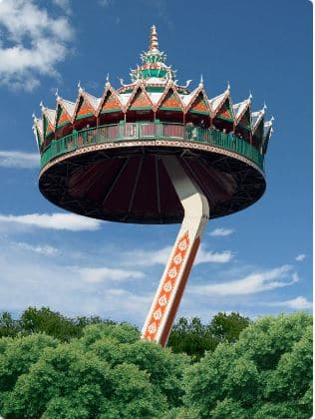
- Welke Efteling-attractie heeft een dode op haar geweten?

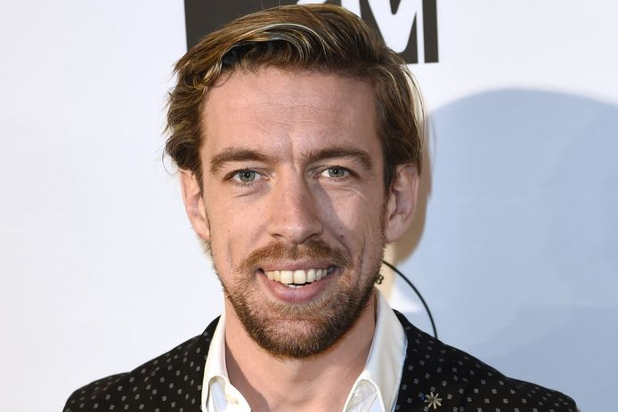
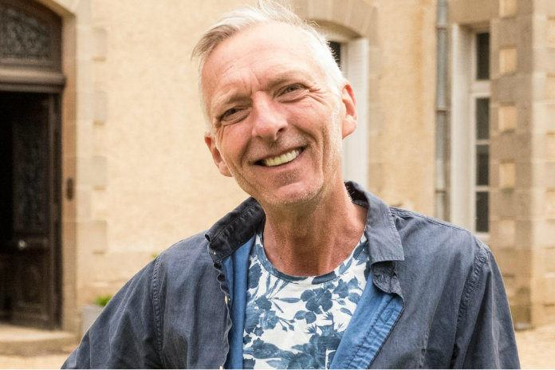
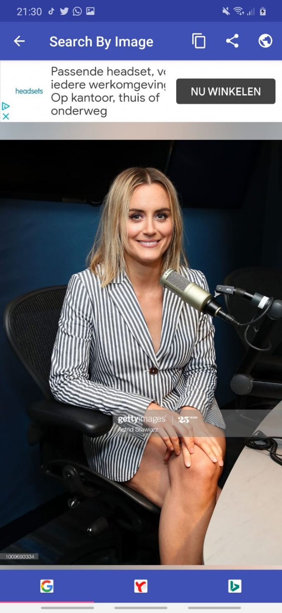


- Wie van onderstaande mensen is niet uitgescholden op twitter door Brickmaster Bas Brederode omdat deze persoon tegen zijn normen en waarden ingaat?

- Wat gebeurde er als je op de link klikte die de Italiaanse zangeres Annalisa op haar instagram en facebook had staan (dit was de link: annalisa.lnk.to/Nuda) ?
- Je werd doorgestuurd naar een site die direct een virus op je pc zette
- Je werd doorgestuurd naar een site waar je haar album Nuda kon luisteren
- Je werd doorgestuurd naar een site met fotos van Annalisa (en dan geen vakantiekiekjes zegmaar als u bedenkt dat Nuda naakt betekent)
- Je werd doorgestuurd naar een site waar je haar album kon kopen maar je moest eerst wel even je adres invullen. Bij ruim 73 procent van deze adressen zijn afgelopen week vuurballen naar binnen geworpen
- Er werd 10 euro van je rekening afgeschreven en naar Annalisa gestuurd
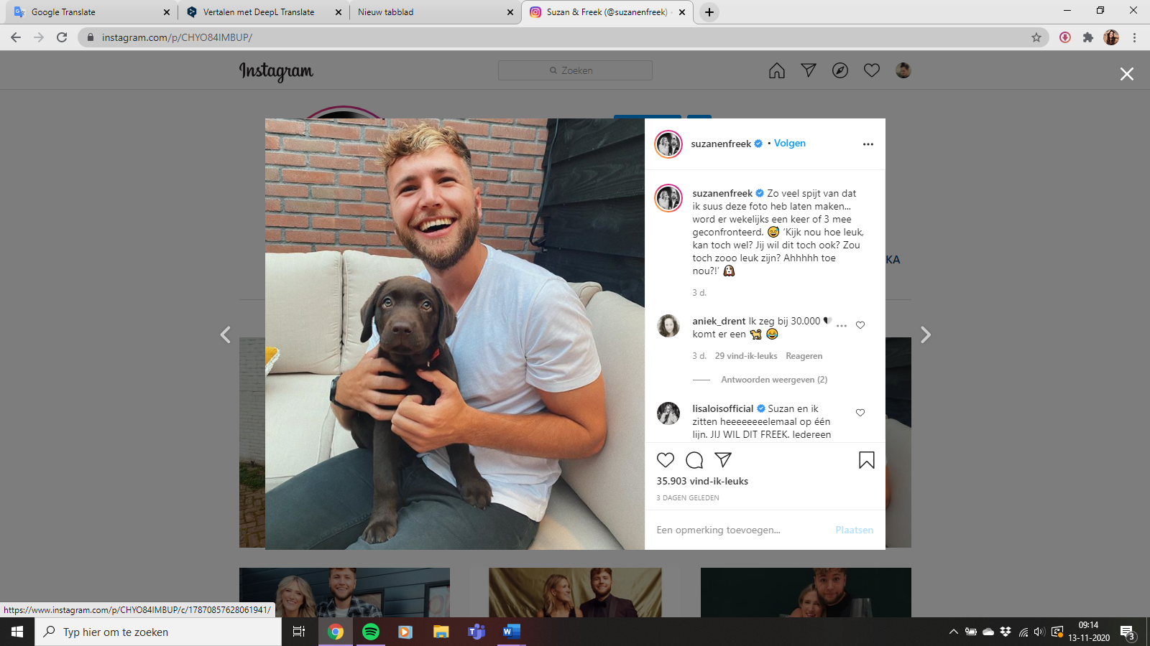
- Welke foto die afgelopen week door een bn’er op instagram werd gezet zorgde voor verwarring, shock, ongeloof en verbijstering?
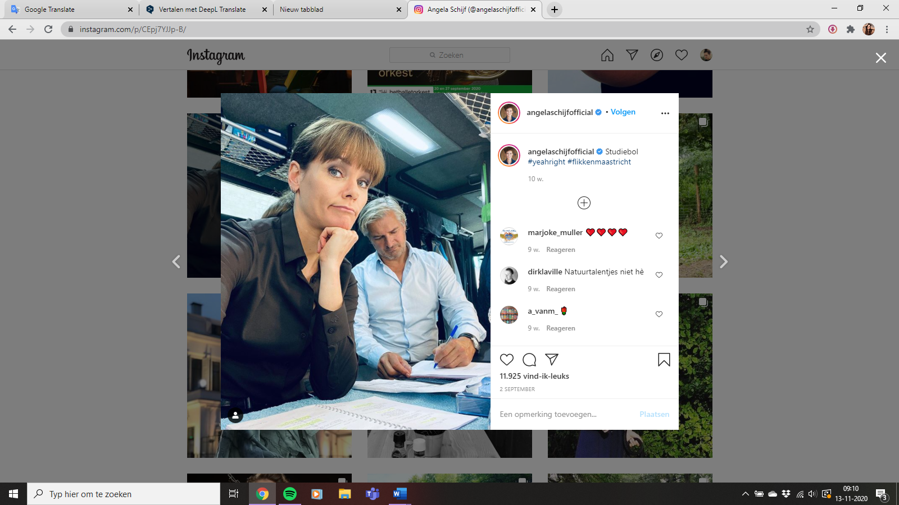
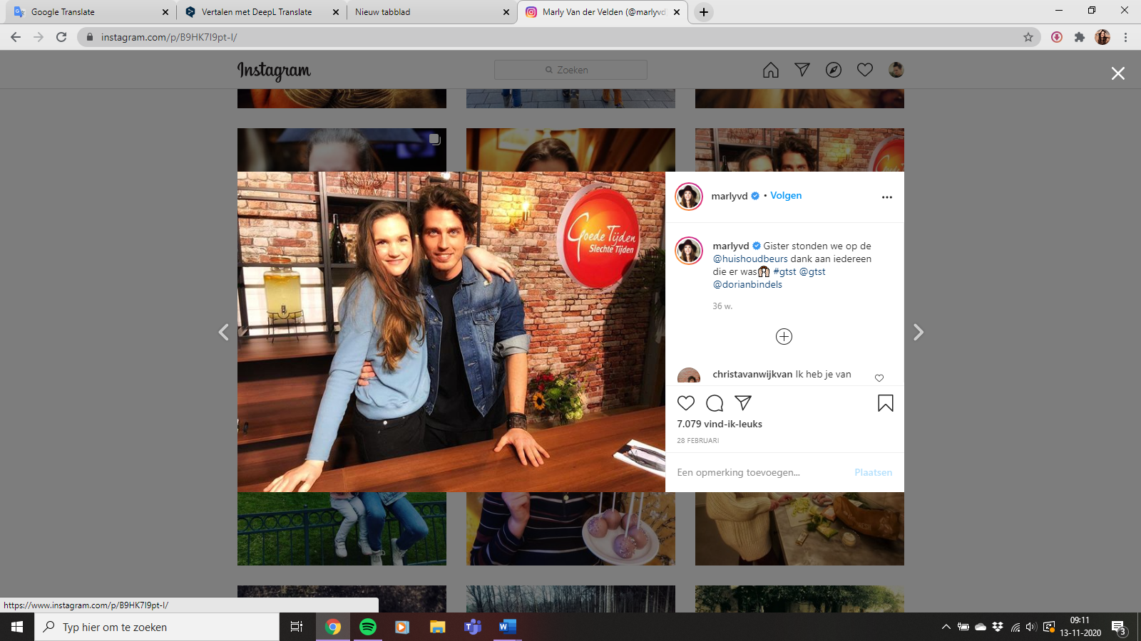
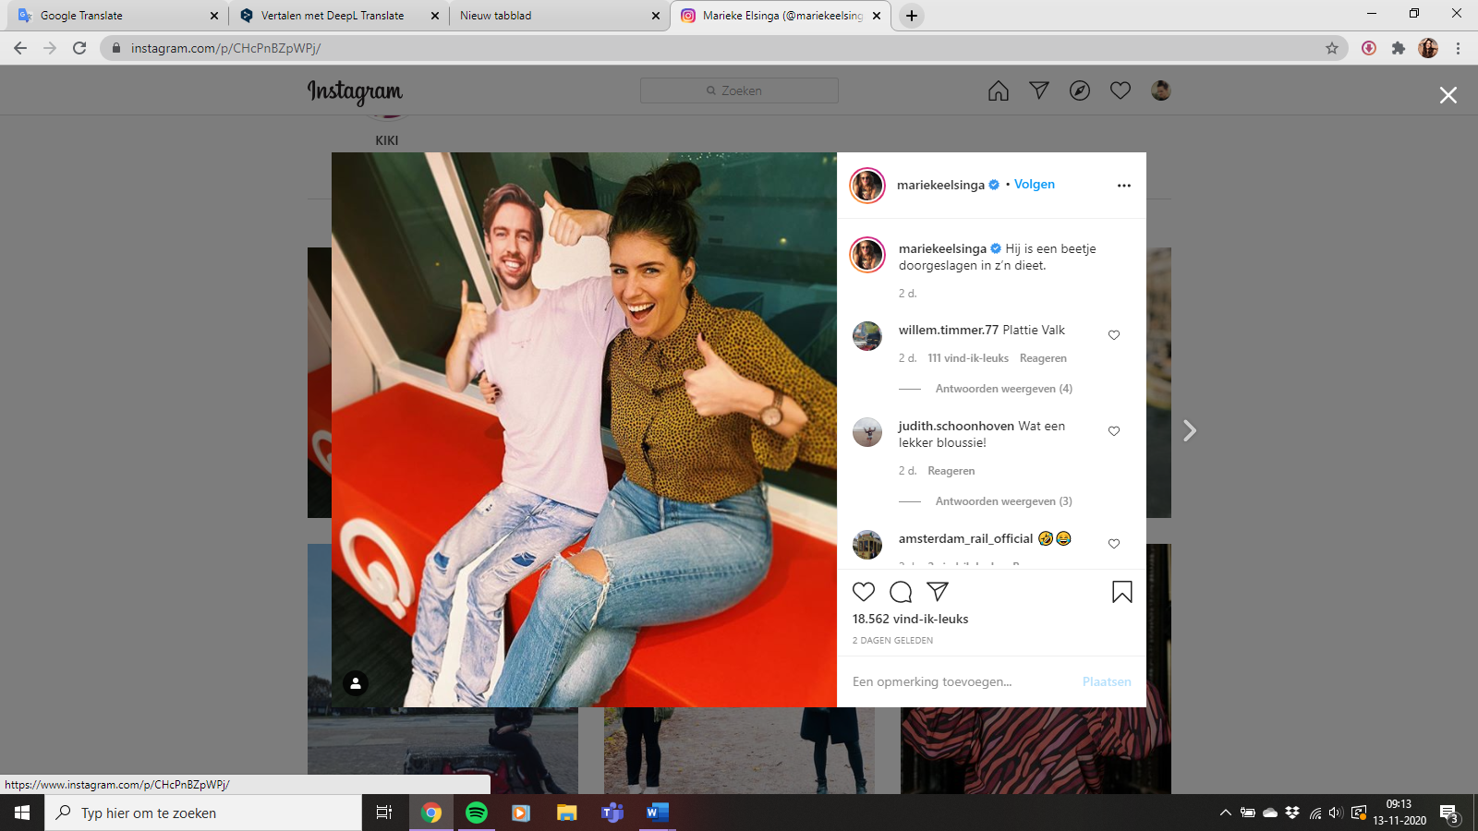
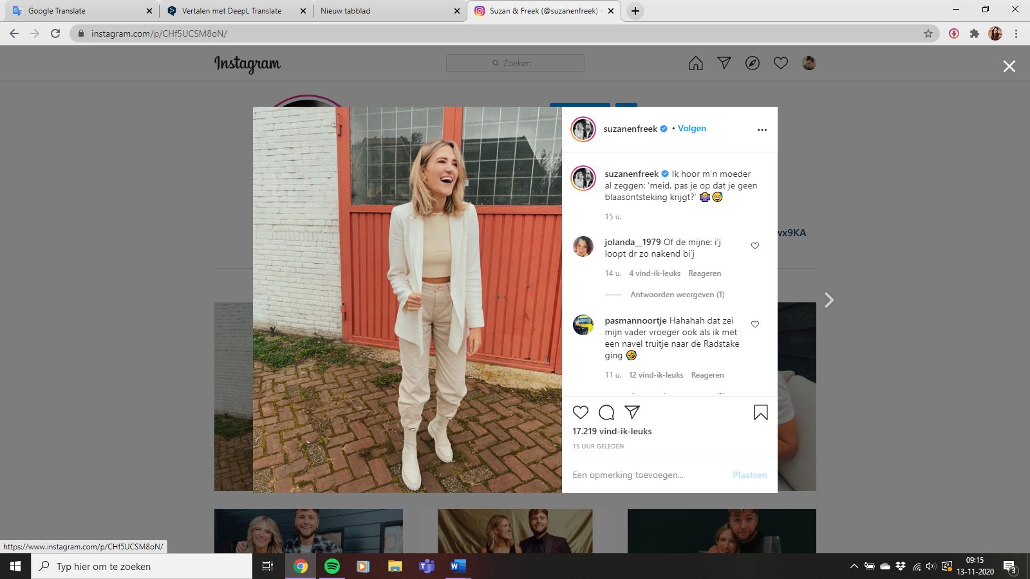

- Wat is er afgelopen week gebeurd?

- Er is in Egypte in een piramide een vaas gevonden, wel 5000 jaar oud!
- Uit een forensisch onderzoek blijkt dat mimespeler Petey minuten voor zijn dood al niet meer kon slikken. Nog opmerkelijker is dat er ook een mogelijkheid bestaat dat de mimespeler vlak voor zijn dood ook zijn zicht is verloren
- In Transsylvanië is een baby aan ouderdom gestorven
- Zoals Salmo ons al waarschuwde in S.A.L.M.O. is er nu daadwerkelijk een strijd ontstaan in Rusland tussen ‘eenhoorns’ en ‘wolven’



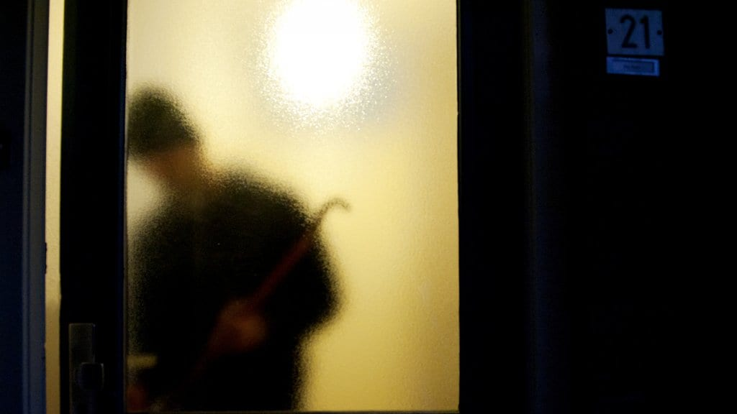
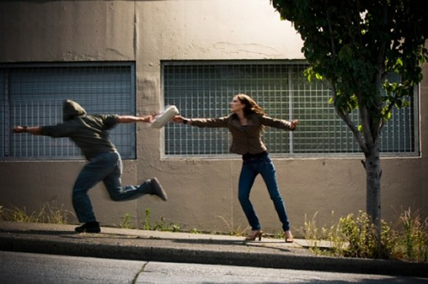
- Welk afgrijselijk beeld is vastgelegd op camera en vrijgegeven door de politie op plaats delict van de moord op de Poolse waarzegger die maandag omkwam?

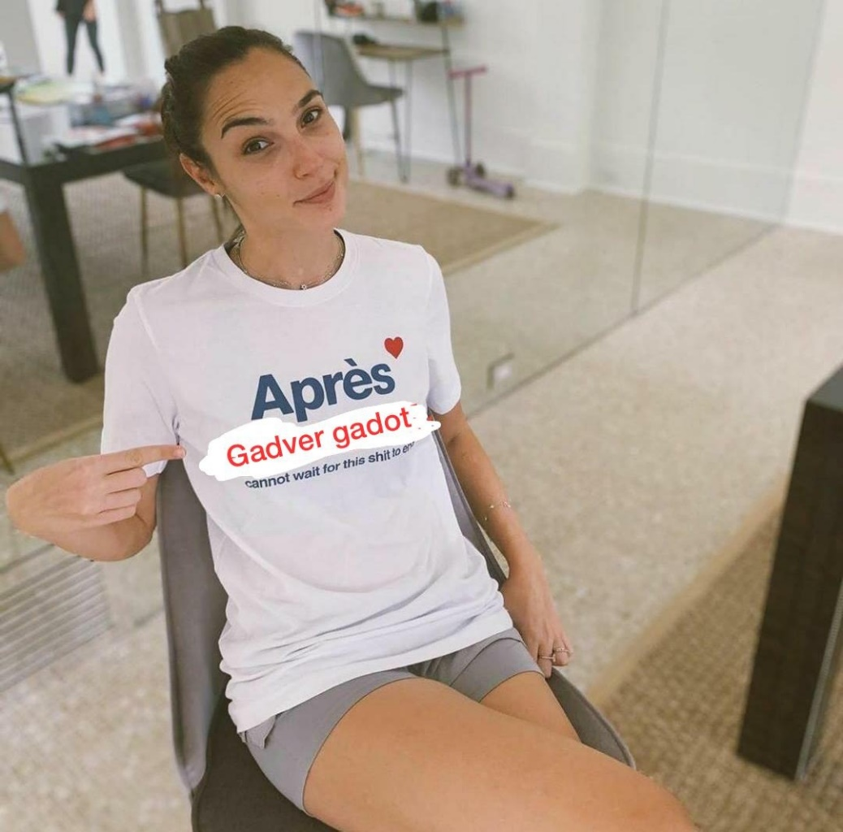



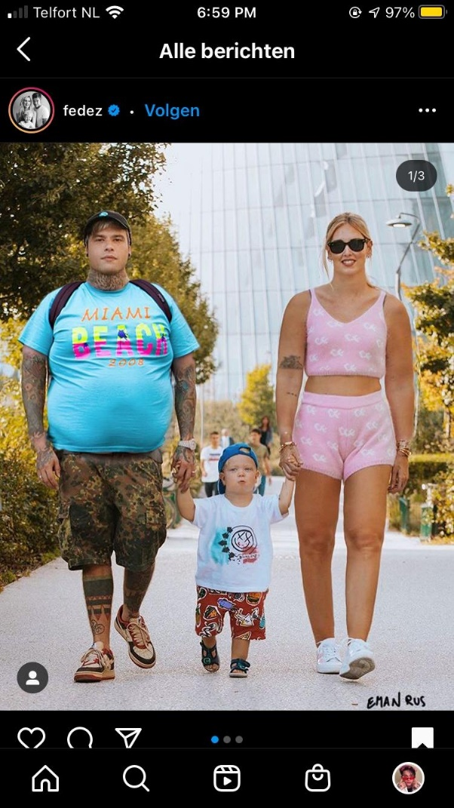
- Op welke foto zien wij de spastische zoon/dochter van Patricia Paay?

- Welke gruwelijke moord heeft er in 1887 daadwerkelijk plaatsgevonden?
- Een Koudenkerk aan den Rijnse boer werd tijdens de wintermaanden door een jager aan zijn eigen hark opgehangen
- Een Emmeloordse vrouw werd een leeuwenkooi in gesmeten
- Een Nijmeegse schilder werd door zijn bediende met een kwast en haaientand doorboort
- Een Zierikzeese schipper is aan de mast van zijn schip opgehangen, toen de schipper dit echter overleefde heeft de misdadiger de schipper met een anker de hersens ingeslagen

- Welk boek is uitgeroepen tot het meest ontroerende boek van 2024?
- De volle treincoupé van Dakota Jansen
- Het Amsterdamse loofbos van Paul van Loon
- Koolmonoxidevergiftiging van Marly van der Velden
- De wilgenprocessierups van Mattheus Valk

- Wat is geen uitspraak van deze Italiaanse filosoof?

- Momenten, je leeft ze daar, je voelt ze, maar je herinnert je ze niet meer. Maar ik zal bepaalde dingen nooit vergeten. Toen we naar de sterren keken en we voelden dat de golven breken. We hebben niets beloofd Omdat beloften moeilijk zijn en ze breken. Ben je in de wereld om te leven of om te onthouden?
- Ik heb nog veel kronen om te claimen
- Het enige dat ik weet, is dat ik niets weet
- Iedereen slaapt, alleen jij, rotte appel, bleef wakker

- Taalwetenschapper Romano Maiorella kwam er afgelopen week achter dat het woord ‘Purple’ al sinds mensenheugenis verkeerd wordt uitgesproken! Wat blijkt de juiste uitspraak?
- Als: puˈsɝʃəl
- Als: pur·pl
- Als: parpel
- Als: pru·pl
- Als: sai·an


- Door corona begon de winter in 2020 op 20 december!
- Waar
- Niet waar

- Waarom was IJsselmuiden ooit 14 dagen lang niet toegankelijk?
- Letterlijk 83% van de inwoners van het dorp was besmet met Covid-19, het dorp moest daarom 14 dagen in quarantaine
- Een reeks moorden had plaatsgevonden in het dorp. De politie moest in alle rust kunnen onderzoeken hoe de 6 IJsselmuidenaren om het leven zijn gekomen
- De politie en dorpswacht van IJsselmuiden hadden uit staking het volledige dorp afgesloten. Dit was een reactie op het besluit van de gemeente: Er moet in IJsselmuiden bezuinigd worden op de gezondheidszorg. Het budget wordt gehalveerd
- Het kleine dorp is losgeraakt van Overijssel en de IJssel opgedreven. Het dorp spoelde na 14 dagen weer aan bij Urk

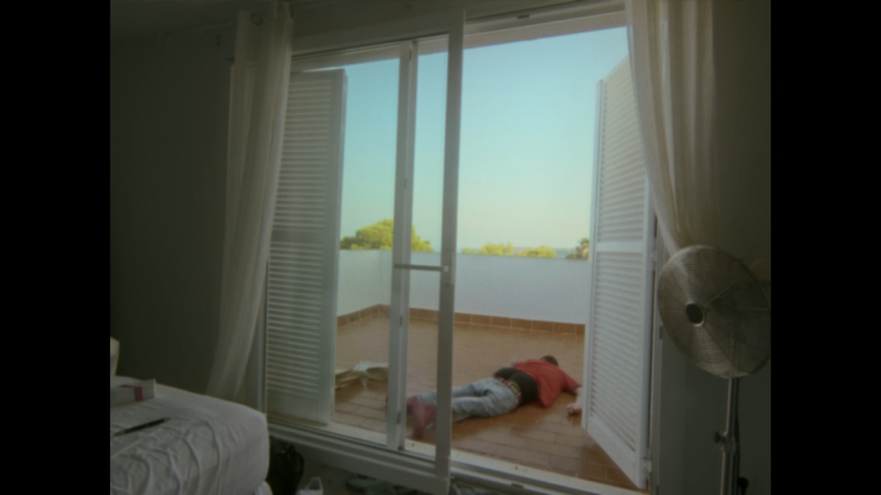




- Tijd om te kijken of u logische verbanden kunt leggen. Wat is de doodsoorzaak ?

……………………………………………………………………………………………………………………

……………………………………………………………………........................................................................

